“Конкурсное задание №4. Конкурс «Города России» г.Кондрово,
Калужская область, Дзержинский район”.
«Мероприятия, направленные на изучение краеведческого и историко-культурного наследия»

В муниципальном районе "Дзержинский район" Калужской области в целях изучения краеведческого и историко-культурного наследия проведен цикл мероприятий для детей г.Кондрово.
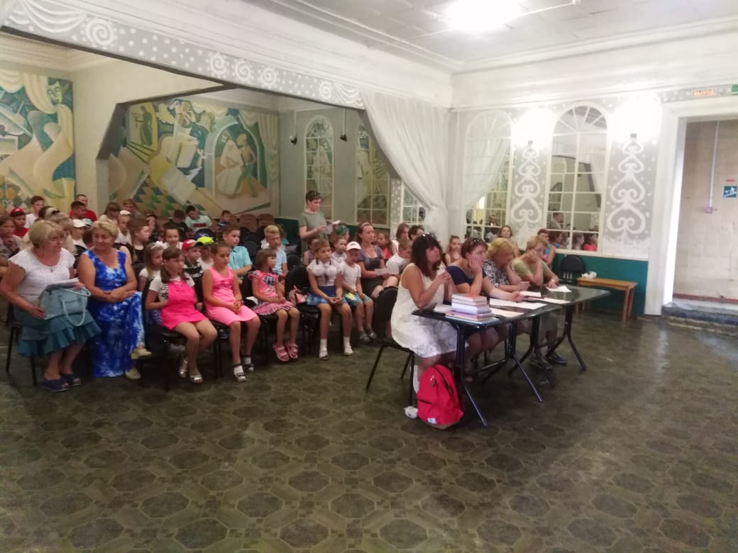
- Детская краеведческая конференция «Край ты мой любимый, край ты мой родной»

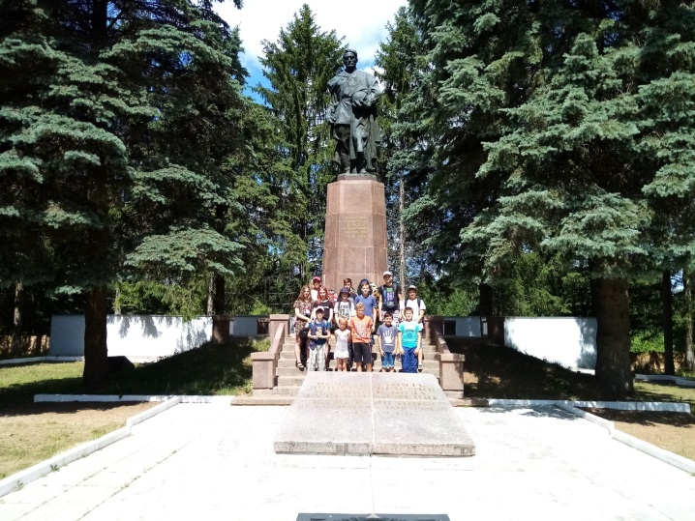
- Комплекс экскурсий по Калужской области «Знай свою Родину»
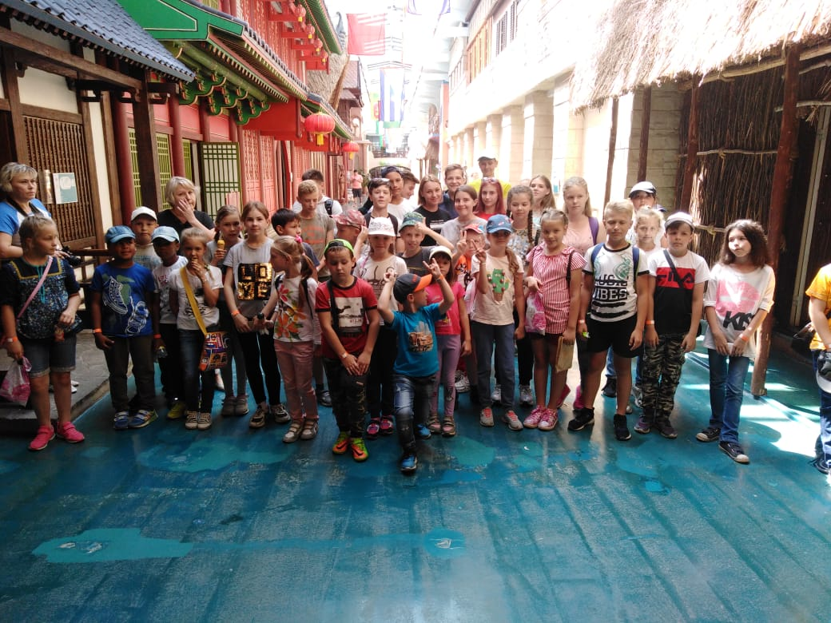
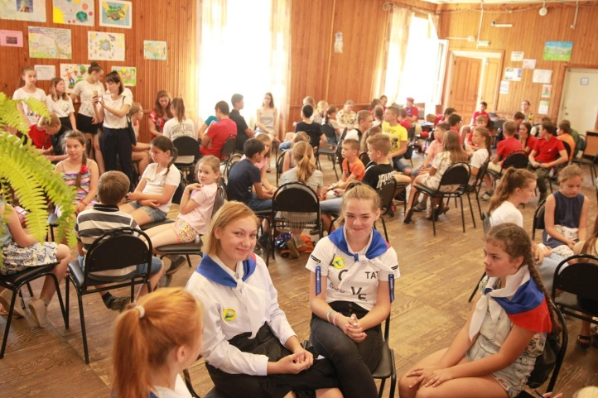
- Городская викторина «Что? Где? Когда? на тему: 90-летия Дзержинскому району.
- Городской конкурс рисунков для детей дошкольного возраста «Птицы моего родного края»
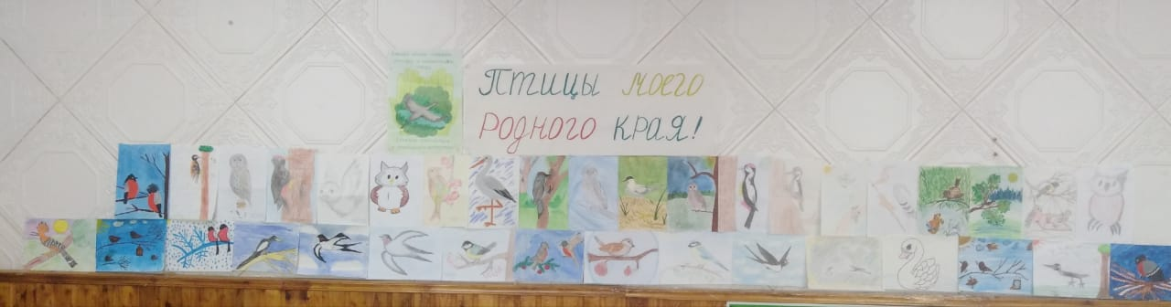

- Городское мероприятие в Музее-заповеднике "Полотняный Завод" по сказкам А.С. Пушкина. «Что за прелесть эти сказки!»
